DIGITÁLNÍ MĚŘIČ OSVĚTLENÍ

TECPEL DLM-530

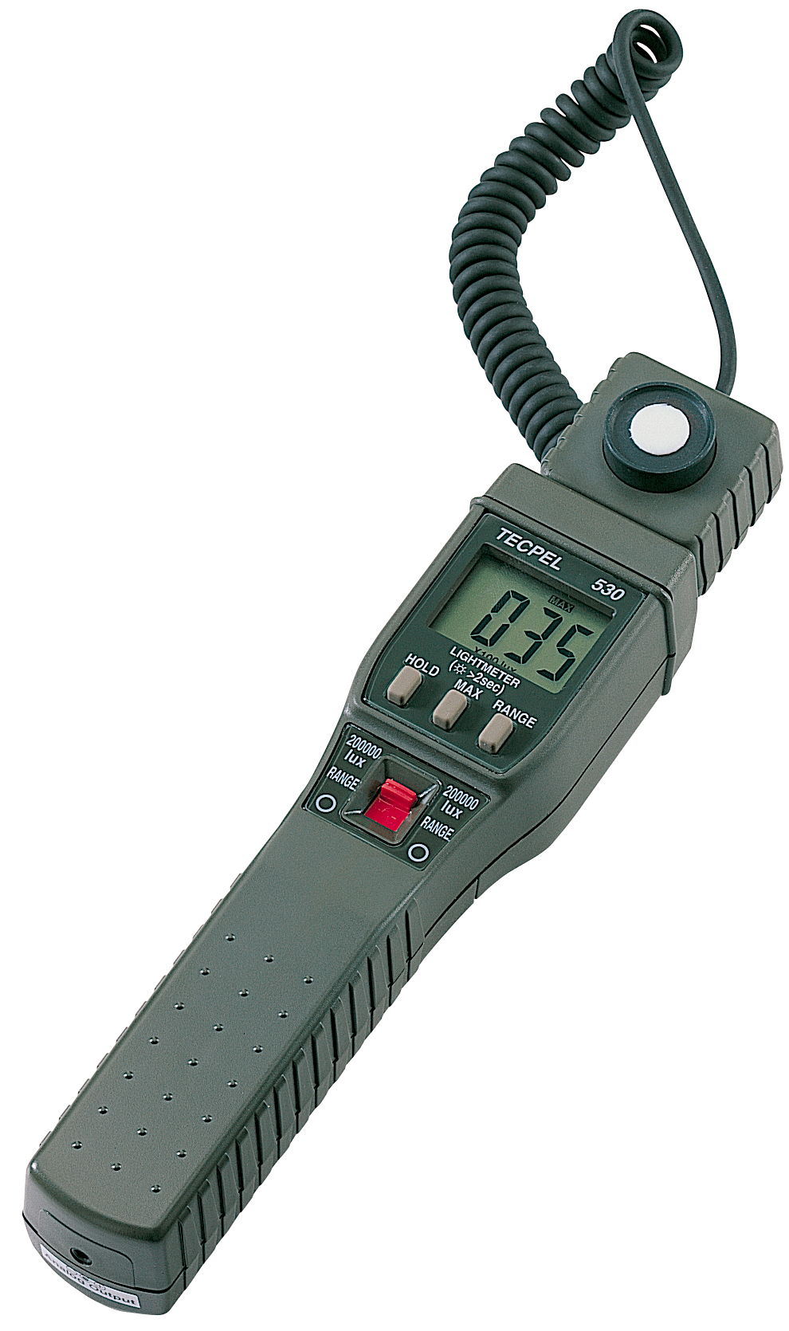

Návod k použití

ÚVOD
Tento přístroj je přenosným, snadno použivatelným, 3,5-místným, kompaktním digitálním měřičem osvětlení, který je konstruován pro jednoduchou obsluhu pomocí jedné ruky. Měřič poskytuje naměřené hodnoty ve jednotkách luxů, má podsvětlený LCD displej a funkce MAX-HOLD a DATA-HOLD.

BEZPEČNOSTNÍ INFORMACE
Doporučuje se, abyste si před použitím tohoto měřiče světla přečetli bezpečnostní a provozní instrukce.

VAROVÁNÍ
- Abyste zabránili úrazu elektrickým proudem, nepoužívejte tento výrobek ve vlhkém nebo mokrém prostředí.
- Abyste zabránili úrazu nebo nebezpečí požáru, nepoužívejte tento výrobek ve výbušném prostředí.
- Abyste zabránili poškození zraku, noste ochranu zraku všude tam, kde je možnost vystavení záření s vysokou intenzitou.
- Neponořujte do kapalin, hlavu senzoru čistěte pouze s použitím vlhkého hadříku.
- Abyste prodloužili životnost křemíkové fotodiody senzoru, zakryjte hlavu senzoru vždy, když přístroj nepoužíváte.

SPECIFIKACE
VŠEOBECNĚ
Displej:
3,5-místný displej z kapalných krystalů (LCD) s maximální hodnotou zobrazení 1999
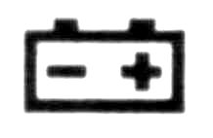
Překročení rozsahu: Zobrazí se (OL)
Indikace vybité baterie: Pokud napětí baterie klesne pod provozní úroveň, zobrazí se symbol “ “
Rychlost měření: 2,5 měření za vteřinu, jmenovitá hodnota
Provozní prostředí: 0 °C až 50 °C při relativní vlhkosti vzduchu < 70 %
Skladovací teplota: -20 °C až 60 °C, relativní vlhkosti vzduchu 0 až 80 % při vyjmuté baterii z přístroje
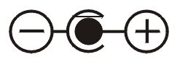
Přesnost: Stanovená přesnost při 23 °C ± 5 °C, relativní vlhkost vzduchu < 70 %
Analogový výstup: 0,1 mV/digit „ „
Baterie: 4 ks 1,5 V (velikost AAA) UM-4 R03
Životnost baterie: Typicky 200 hodin s uhlíkovou baterií
Rozměry: 170 mm (V) x 44 mm (Š) x 40 mm (H)
Váha: 220 g včetně baterií

ELEKTRICKÁ SPECIFIKACE
Fotometrické vzorce:
10,764 stopa∙kandela = lux (lumen/m²)
0,0929 lux = stopa∙kandela (lumen/stopa²)
Rozsah: 20 lux, 200 lux, 2 000 lux, 20 000 lux a 200 000 lux
Rozlišení: 0,01 lux
Spektrální odezva: Fotopické (denní) CIE

Fotopická křivka CIE je mezinárodní normou
barevné odezvy průměrného lidského oka

Přijímací úhel: f'₂ < 2 % s kosinovou korekcí (150°)
Celková přesnost pro standardní CIE zářič A ( 2 856 K): ± ( 3 % MH + 10 digitů)

Standardní CIE zářič typu A může být realizován prostřednictvím standardního
CIE zdroje A, který je definován jako: Plynem plněná žárovka s wolframovým
vláknem pracující při korelované barevné teplotě 2 856 K.

Teplotní koeficient: 0,1 x (specifikovaná přesnost)/°C (< 18 °C nebo > 28 °C)

NÁVOD K OBSLUZE
Tlačítka
Podsvětlení („☼ „ > 2 s) a spínač MAX-Hold:
Stiskem tohoto tlačítka zapnete a vypnete mód MAX-HOLD (držení maxima). Zobrazí se symbol “MAX“.
Pro zapnutí podsvětlení stiskněte toto tlačítko na dobu dvou vteřin. Poněvadž také zaktivuje mód MAX-HOLD, stiskněte krátce toto tlačítko, čímž se vrátíte do normálního zobrazení. Pro vypnutí podsvětlení je opět stiskněte na dobu dvou vteřin.
Tlačítko volby rozsahu
Stiskněte tlačítko “RANGE (rozsah)“, čímž vyberete požadovaný rozsah luxů. Pokaždé, když stisknete tlačítko “RANGE“ se zvýší rozsah (a symbol vstupního rozsahu) a zobrazí se nová hodnota.
Tlačítko HOLD (DATA-HOLD)
Mód DATA-HOLD (držení hodnoty) zapnete a vypnete stiskem tlačítka “HOLD“. V módu DATA-HOLD je zobrazen symbol “H“ a na displeji zůstává poslední naměřená hodnota.

PROVOZ
- Spínač napájení nastavte na požadovaný rozsah (pro volbu 20 lux, 200 lux, 2 000 lux a 20 000 lux použijte tlačítko rozsahu) nebo pouze na rozsah 200 000 lux.
- Sejměte kryt hlavy senzoru.
- Držte pevně hlavu senzoru a ujistěte se, že zdroj světla úplně vyplňuje kopuli kosinové korekce.
- Vzdalte se od hlavy senzoru, abyste zabránili jejímu zastínění. Hlava senzoru má kabel o délce 1,5 m, aby bylo umožněno oddělení mezi pozorovatelem a místem měření.
- Z displeje odečtěte hodnotu osvětlení. Pokud není známa velikost luxů (nebo fc), přepněte pomocí tlačítka RANGE nejprve na nejvyšší rozsah a poté jej snižujte, dokud nezískáte uspokojivou naměřenou hodnotu.
- Pro prodloužení životnosti senzoru opět zakryjte hlavu senzoru.

SPECIÁLNÍ ÚVAHY
  - Plastovou kopuli kosinového korektoru udržujte v čistotě a v nepoškrábaném stavu. Může být čištěna měkkým hadříkem a isopropylalkoholem.
  - Pokud je světlo přijímáno současně z mnoha směrů, věnujte speciální péči tomu, abyste zabránili odrazům nebo zastínění senzoru prostřednictvím svého těla.
  - Pro nejvyšší přesnost měření několikrát zopakujte, aby se zajistilo, že zdroj světla zůstává stabilní.
  - Zabraňte přílišnému ohýbaní kabelu na kterémkoliv jeho konci.
  - Zákon inverzní druhé mocniny
Zákon stanoví, že osvětlení E v bodě na povrchu se mění přímo úměrně s intenzitou I bodového zdroje a nepřímo úměrně s druhou mocninou vzdálenosti d mezi zdrojem a bodem. Jestliže povrch v bodě je kolmý ke směru dopadajícího světla, je zákon vyjádřen ve tvaru E = I/d².
  - Kosinový zákon
Zákon stanoví, že osvětlení na každém povrchu se mění jako kosinus úhlu dopadu. Úhel dopadu θ je úhel mezi normálou k povrchu a směrem dopadajícího světla. Zákon inverzní druhé mocniny a kosinový zákon lze kombinovat ve tvaru E = (I cos θ)/d².

Čistění
Periodicky otírejte pouzdro přístroje vlhkým hadříkem a detergentem, nepoužívejte brusiva a rozpouštědla.

ZÁRUKA

Zaručujeme, že tento výrobek neobsahuje vadný materiál nebo vadné tovární zpracování a souhlasíme s opravou nebo výměnou takového výrobku, na kterém se při normálním používání a provozu objeví závada způsobená chybou výroby. Součásti a práce při opravě jsou přitom bezplatné. Pokud nebudeme schopni tento výrobek opravit nebo vyměnit, provedeme plnou refundaci nákupní ceny.
Co se týče použití tohoto přístroje, obraťte se laskavě na uživatelskou příručku.
Naše závazky v této záruce jsou omezeny na opravu, výměnu nebo provedení refundace tohoto zkušebního zařízení, jež se prokáže vadným během 24 měsíců od data nákupu.
Tato záruka se nevztahuje na výrobky, které byly opraveny nebo modifikovány jakýmkoliv způsobem neautorizovanými osobami, nebo které byly podrobeny chybnému použití, zneužití, chybné aplikaci, zanedbání nebo nehodě, nebo které měly změněná, přerazítkovaná nebo odstraněná výrobní čísla. Je naším výhradním právem posoudit jejich stabilitu nebo spolehlivost
Kupující souhlasí, že přijímá veškerou odpovědnost za všechny škody nebo tělesná zranění, které mohou být následkem použití výrobku kupujícím, nebo jeho uživatelem, jeho zaměstnanci nebo jinými osobami.

ADRESA UPLATNĚNÍ ZÁRUKY
www.elbez.cz
e-mail: elbez@vm.cz
tel.: +420 566 522 372
fax : +420 566 520 372
ELBEZ s.r.o.
Karlov 1175
594 01 Velké Meziříčí

POTVRZENÍ O PRODEJI

Přístroj DLM-530 v.č. .........………………………………….

Datum prodeje...................................... Razítko a podpis

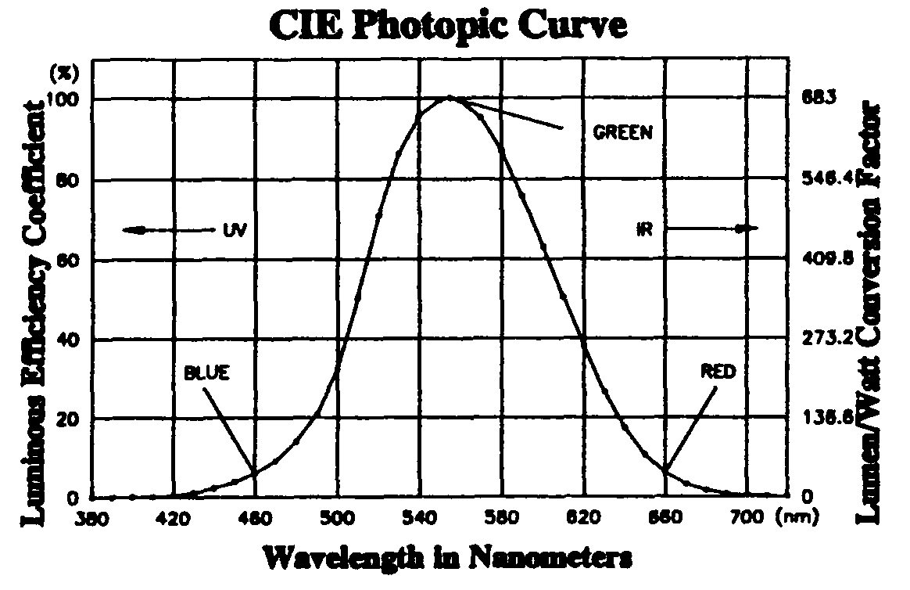
Překlad textů v grafu:
CIE Photopic Curve = fotopická křivka CIE
Luminous Efficiency Coefficient = koeficient světelné účinnosti
BLUE = modrá
GREEN = zelená
RED = červená
UV = ultrafialová oblast
IR = infračervená oblast
Lumen/Watt Conversion Factor = převodní koeficient lumen/Watt
Wavelength in Nanometers = vlnová délka v nanometrech

Vlnová délka Vλ Fotopický
(nm) Fotopický koeficient převodní koeficient
světelné účinnosti CIE lumen/Watt
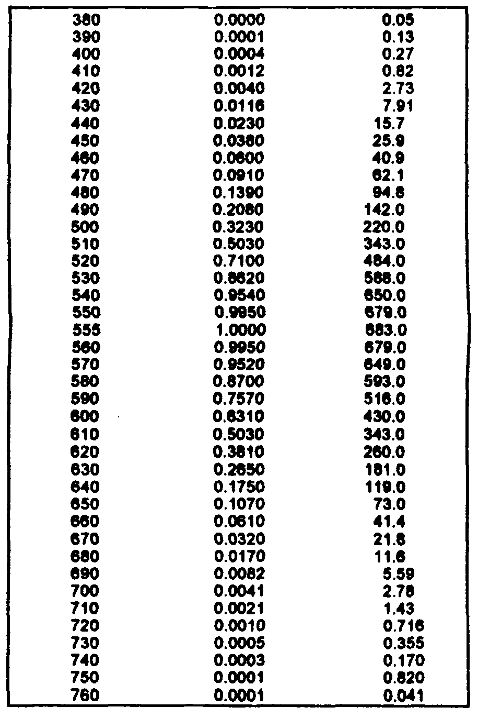
TOVÁRNA
PROSTŘEDÍ | JEDNOTKA (LUX)
Přesná práce konstrukce | 1 500 ÷ 3 000
Oddělení výzkumu a vývoje | 750 ÷ 1 500
Balení, měření, hala, místnost pro odpočinek | 300 ÷ 750
Barvírna, průchod, hala, místnost pro odpočinek | 75 ÷ 150
Skladiště | 30 ÷ 75

NEMOCNICE
PROSTŘEDÍ | JEDNOTKA (LUX)
Vizuální vyšetřování | 5 000 ÷ 10 000
Operační sál | 750 ÷ 1 500
Klinická místnost, lékárna, kojenecká místnost | 300 ÷ 750
Čekárna | 150 ÷ 300
Místnost rentgenu | 75 ÷ 150
Pojízdné schody | 30 ÷ 75

ŠKOLA
PROSTŘEDÍ | JEDNOTKA (LUX)
Počítačová třída | 300 ÷ 1 500
Třída, laboratoř, dílna, kancelář, knihovna, konferenční místnost, vnitřní stadión | 200 ÷ 750
Hala, schodiště, místnost pro odpočinek, venkovní stadión | 150 ÷ 300
Skladiště, garáž, bezpečnostní dveře | 30 ÷ 75

OBYTNÝ DŮM
PROSTŘEDÍ | JEDNOTKA (LUX)
Řezání pilou | 750 ÷ 2 000
Psaní | 500 ÷ 1 000
Studijní stůl, kosmetický stůl, telefonní přístroj | 300 ÷ 750
Prádelna, zábava, obývací pokoj, vchod | 150 ÷ 300
Záchod, ložnice, schody, hala | 70 ÷ 150
Balkón, krytý vchod (veranda) | 30 ÷ 70

HOTEL
PROSTŘEDÍ | JEDNOTKA (LUX)
Recepce (přihlášení, odhlášení) | 750 ÷ 1 500
Vestibul, kancelář, parkování, kuchyně | 300 ÷ 750
Restaurace, místnost pro odpočinek | 150 ÷ 300
Hala, výtah, schodiště, sprcha, zahrada | 75 ÷ 150
Pojízdné schody | 30 ÷ 75
Recepce (přihlášení, odhlášení) | 750 ÷ 1 500

